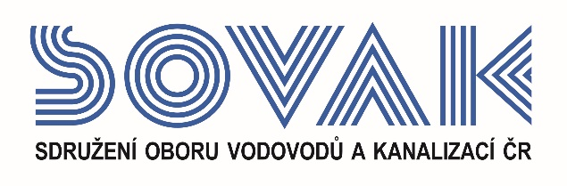

Vás zve na webinář:

Novela vyhlášky č. 428/2001 Sb. a nový cenový výměr pro regulaci cen oboru VaK pro období 2022–2026

který se uskuteční
dne 30. 11. 2021 od 9:00 hod

Na webináři vystoupí přednášející z Ministerstva zemědělství Ing. Želmíra Macková, MBA, vedoucí analytického oddělení a benchmarkingu, a Ing. Věra Bogdanova, vedoucí oddělení metodického řízení provozu. Za Ministerstvo financí budou přednášet Ing. Lukáš Teklý, ředitel odboru cenové politiky, Ing. Marie Janečková, vedoucí oddělení Legislativa, analýzy a správní řízení, a Mgr. Jan Klouček, oddělení Legislativa, analýzy
a správní řízení.

Program:
8:30 – 9:00 Registrace (online připojení)
9:00 – 9:05 Zahájení webináře a úvodní slovo SOVAK ČR
– Ing. Vilém Žák, ředitel a člen představenstva SOVAK ČR
9:05 – 10:05 Cenový výměr
– Ing. Lukáš Teklý
– Ing. Marie Janečková
– Mgr. Jan Klouček
10:05 – 10:35 Diskuse k cenovému výměru
10:35 – 11:35 Vyhláška č. 428/2001 Sb.
– Ing. Želmíra Macková, MBA
– Ing. Věra Bogdanova
11:35 – 12:05 Diskuse k vyhlášce č. 428/2001 Sb.
12:05 – 12:15 Shrnutí a závěr webináře

V případě zájmu o účast vyplňte, prosím, následující přihlášku a zašlete ji nejpozději do 25. 11. 2021 na některý z níže uvedených kontaktů:
- e-mail: doudova@sovak.cz
- adresa: SOVAK ČR, Novotného lávka 200/5, 110 00 Praha 1

Poplatek za účast na webináři je pro řádné členy SOVAK ČR 605,- Kč (včetně 21 % DPH), pro přidružené členy a ostatní účastníky 847,- Kč (včetně 21 % DPH). V ceně vložného je elektronický sborník.
Storno účasti je možné provést nejpozději 5 kalendářních dnů před konáním akce, v případě technických problémů na straně účastníka se poplatek nevrací.

Závazná přihláška
na webinář

Novela vyhlášky č. 428/2001 Sb. a nový cenový výměr pro regulaci cen oboru VaK pro období 2022–2026

dne 30. 11. 2021

Jméno (a): ………………………………………………………………………………………………………….
……….……………………………………………………………………………………………………………..
Společnost: ………………………………………………………………………………………………………...
Kontakty (adresa, telefon, e-mail): Žádáme o zaslání konkrétních e-mailových adres na přihlášené osoby, aby jim mohl být vytvořen přístup na webinář - uživatelský účet. Poté bude na tuto e-mailovou adresu zaslán e-mail s bližšími informacemi a odkaz na sborník v elektronické podobě.
……………………………………………………………………………………………………………………...
……………………………………………………………………………………………………………………...

Společnost JE / NENÍ řádným členem SOVAK ČR (nehodící se škrtněte)

Datum: Razítko a podpis:

---------------------------------------------------------------------------------------------------------------------------------------------------

Potvrzení o platbě

Potvrzujeme, že dne …………………………………

bylo uhrazeno celkem………………………………..Kč (včetně 21% DPH)

za společnost…………………………………………………………………………………………………….....

IČ:…………………DIČ:…………………z účtu č.………………………………………………………………

za účastníka (y): .………………………………………………………………………………………………….

……………………………………………………………………………………………………………..............

ve prospěch účtu SOVAK ČR, Novotného lávka 200/5, 110 00 Praha 1, IČ: 60456116, DIČ: CZ60456116, vedeného u MONETA Money Bank a.s. č.: 2127002504/0600, variabilní symbol 110

Datum: Razítko a podpis:

